1. Бустерный повышающий преобразователь
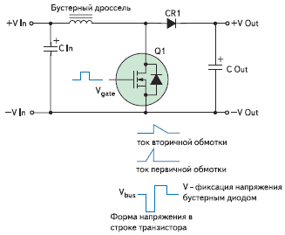

2. Обратноходовой преобразователь

